Перечень брошенных, разукомплектованных, бесхозяйных транспортных средств, принудительно перемещенных на площадку временного хранения по адресу: г. Воронеж, пр-т Труда, 107Б
дата перемещения | адрес | марка/модель/гос. номер/цвет | срок обращения за возвратом ТС | фотоматериалы
16.01.2023 | г. Воронеж,  ул. Курчатова, д.32А | Дэу Матиз  К481ТО36  зелёный | 16.04.2023 | 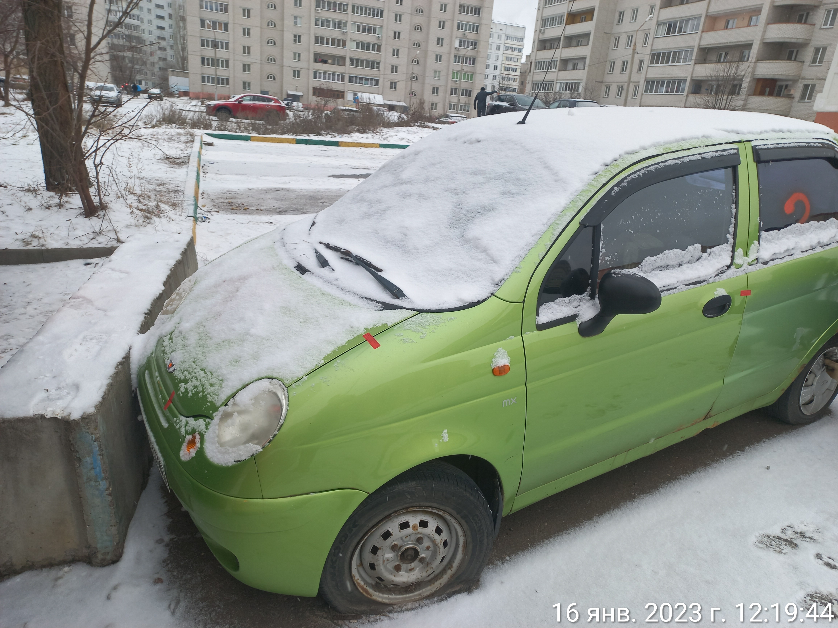 | 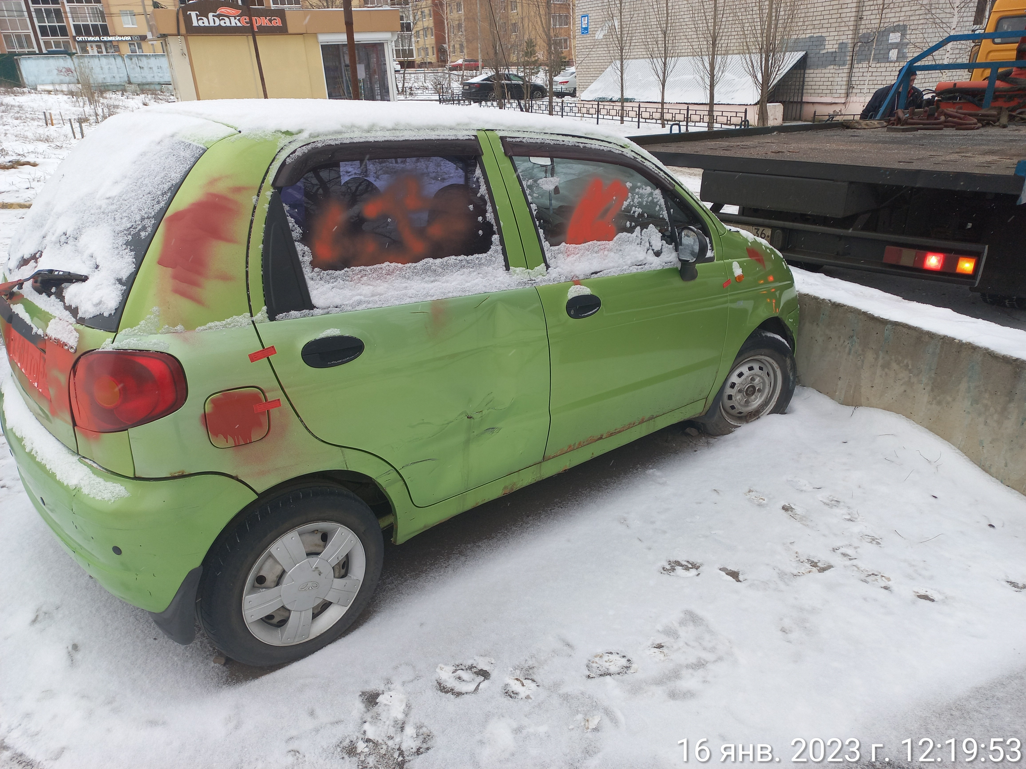
16.01.2023 | г. Воронеж,  ул. Междуреченская,  д. 1И | Мазда 626  У698ТН36  Зелёный | 16.04.2023 | 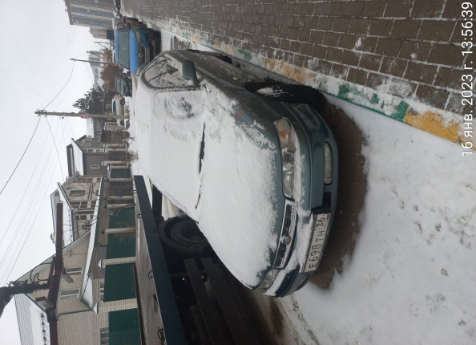 | 